保定市生态环境局涞水县分局
建设项目环境影响登记表备案办事指南
1、查阅《建设项目分类管理名录》（2021年版），确认项目应填报环境影响登记表。
2、进入网站： https://beian.china-eia.com系统（使用时建议使用360安全浏览器8.1极速模式），进入填报向导页面点击“继续”，进入页面查看环保部41号令《建设项目环境影响登记表备案管理办法》详细信息，点击“注册”按钮进入用户注册页面，根据情况选择单位/个人进行注册，注册真实信息。
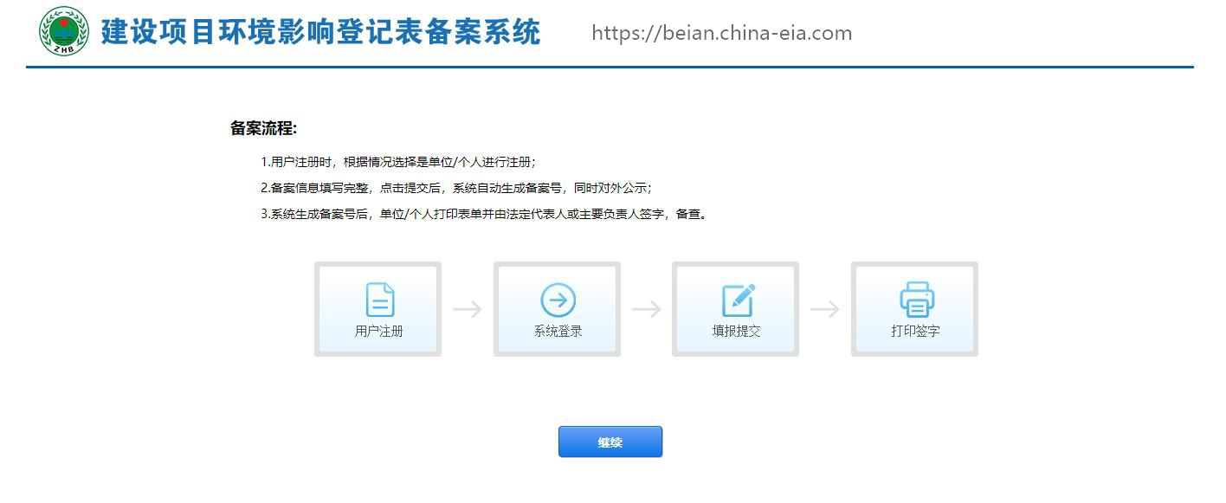

3、选择登录方式，输入用户名和密码，点击“登录”按钮，即可进入登录页面，进入备案系统。
4、登录系统后，点击“备案一个项目”，弹出选择建设地点页面，点击“下一步”按钮，查阅环保相关法律法规在备案系统中填报并提交建设项目环境影响登记表，同时就填报内容的真实、准确、完整作出承诺，并在登记表中承诺栏目中签署法定代表人或者负责人姓名。备案信息填写完整，点击提交后，系统自动生成备案号，同时对外公示。
5、登记表预览页面点击“打印”按钮，将登记表下载到本地打印，单位/个人打印表单由法定代表人或主要负责人签字，备查。
6、联系电话：0312-4898806
登记表预览页面点击“打印”按钮，将登记表下载到本地打印，单位/个人打印表单由法定代表人或主要负责人签字，备查。

